Ахмет Жұбанов атындағы дарынды балаларға арналған республикалық қазақ мамандандырылған музыка мектеп интернаты
2023-2024 оқу жылындағы тәрбие ісі бойынша атқарылған жұмыстардың жылдық есебі

2023-2024 оқу жылы білім беру ұйымдарындағы тәрбие жұмысы келесідей негізгі құндылықтарды басшылыққа алады: ҰЛТТЫҚ МҮДДЕ ТАЛАП АР ҰЯТ
Тәрбие жұмысын ұйымдастыру кезіндегі басым бағыт – балаға қамқорлық пен құрмет көрсету, сенім арту, балалардың құқықтары мен заңды мүдделерін қамтамасыз ету, оларды кемсітуге жол бермеу болып табылады.
2023-2024 оқу жылына арналған тәрбие жұмыстарының жоспары жасалынды. ата-аналар қауымдастығымен өзара іс-қимылы негізінде тәрбие міндеттерін іске асыруда «Ата-аналар академиясын» құру, сондай-ақ «Жас толқын» патриоттық клубы, «Оқуға құштар мектеп », «Тоғыз ай – 9 іс-шара» жобалары шеңберінде іс-шаралар өткізу, мерейтойлық күндерге арналған сыныптан тыс іс-шараларды ұйымдастыру маңызды аспектілер болып табылады. Сынып сағатының тақырыптары«Күнделік kz» - ке енгізілді. Атқарылған іс-шаралар: қыркүйектің бірінде «Алғашқы қоңырау» салтанатты жиыны өтіп, Білім күніне арналған «Мектебім –мейірім мекені» атты сынып сағаттары өткізілді. Жалпы мектеп ата-аналарының жиналысы өткізілді.
«Тоғыз айға 9 іс-шара» аясында қыркүйек айында «Сергіту сәті» шаршаудың алдын алу, ақыл-ой қабілетін қалпына келтіру мақсатпен 11-12 сыныптар арасында Қозыбаева Айнаш Ахметхановна флешмоб ұйымдастырды. Қазан айында сынып жетекшілердің ұйымдастыруымен 1-6 сынып арлығында «Қыран елім – Қазақстаным!» мемлекеттік гимнді жаппай орындау барысында мектепшілік челлендж жасалынды. Қараша айында дене шынықтыру пән мұғалімдері Айтов Данияр және тәрбиеші Алпысбаева Алмагүлдің ұйымдастырумен ұстаздар, оқушылар арасында «Ұлттық ойындар» челленджін өткізді. Желтоқсан айында қазақ тілі пән мұғалімі Салимова Күнсұлудың ұйымдастыруымен «Шығарма жазу: Болашаққа хат» челлендж өткізді.
«Жас толқын» патриоттық клуб мүшелері атқарған іс- шаралар «Өзін өзі басқару», «Күзгі балл», «Жаңа жыл, Жұбан», «Таза аула» сенбілік өткізілді.
29 қазан «Қамқоршылар күні» орай әлеуметтік педагог Гүлмира Кадированың ұйымдастыруымен демеушілер жартылай, тұл жетім балаларға қайырымдылық қоры, киімдер таратты. Мектебіміздің жас педагогы Карибаев Ерзат өз тарапынан интернат балаларын киноға апарып, оларға жаңа жылдық тәттімен және екі оқушыға смартфон, 2 оқушыға қыстық аяқ киім сыйлап қамқорлық көрсетті. Сыныптан тыс тәрбие жұмыстарында 7-12 сынып оқушыларымен Алмалы ауданы ПБ ЮПБ ЖПҚБ полиция капитаны Қ.Қ.Аяғанов пен полиция аға лейтенанты Н.Т.Құлжабаев, ОКП аға литенанты Е.Н Бақыткали., СОБР аға лейтенанты А.Аскарбеков, мектебіміздің заңгері Б.Амандосов қатысуымен «Құқық бұзушылықтың алдын алу- басты міндет» тақырыбында әңгіме өткізді. Барлығы 225 оқушы қатысты. Бұл кездесу оқушылардың құқықтық нормативік актілерді орындап, құрметтей білуге, адамгершілікке, елжандылыққа, құқықтық сауаттылыққа тәрбиелеуге бағытталған. Әдістемелік тәрбие жұмыстарында сынып жетекшілер мен тәрбиешілер бірнеше ашық сабақтар кездесулер өткізді. «Тіл білімінің атасы –Ахмет Байтұрсынов» Танымдық сабақ Н.Қ.Жырғаланова, «Ұстаз ұлы – тұлға» тәрбие сағаты С. Сабырова, «25 қазан - Республика күні» тәрбие сағаты Г.Умиркулова , «Оқушылар арасындағы діни қауіпсіздік» дөңгелек үстел С.Қияқбаева, «Тәуелсіз елдің ұрпағымыз» Желтоқсан ардагерлерімен кездесу Г.Б.Байкадиева, Шәкәрім Құдайбердіұлының туғанына 165 жыл «Дебат» Айдарбекова Ә.Е. «Ел аңсаған тәуелсіздік» тәрбие сағаты Мураскалиева Гульбаршин, «Оқуға құштар мектеп » жобасы бойынша Г. Жанахметова «Әлемдік мәдениет – кітапта», "Мобильді кітапхана" тақырыбына көрме ұйымдастырылды. Сынып жетекшілер «Зорлық зомбылықсыз балалық шақ» сынып сағатын, психолог Ақсақалова М. «Балалық шақ қатыгездіксіз және зорлық-зомбылықсыз» тақырыбында 10-11 сыныптармен дөңгелек үстел өткізді. «Күй атасы Құрманғазы» Атабекова Г, «Күз береке,күз мереке» Абдулина Д., Рақымберген Қ., «Отаным Алтын бесігім» Исаева Г., Алпысбаева А. тәрбие сағаттарын, ұстазымыз Шарипова М. №4 Орталықтандырылған кітапханаға оқушыларымен «Тәуелсіздік теңдесі жоқ байлығым» атты іс-шараға қатысып, марапатталды. 1-4 сынып оқушылары М.Әуезов және Ғ.Мүсрепов жастар театрына жаңа жылдық қойылымға қатыстфы. Ахмет жұбанов мұражайына барды.
Мектептің тәрбие жұмысы бойынша 3 тоқсанда атқарылған іс-шаралар:
Жоспар бойынша «Тоғыз айға 9 іс-шара» аясында қаңтар айында математика пәні мұғалімі Жаксылаг Гүлмаралдың ұйымдастыруымен «Қазақ есебі» челленджі өтті.«Қазақ есебі» челленджі барысында оқушылар қазақ халқының байырғы өлшем бірліктерімен танысып, көне есептерін шығара отырып сонымен қатар профессор, ғалым-математик Жұмадилдаев Асқар Серқұлұлының «Ойнайық та ойлайық» кітаптар топтамасымен танысып ғалымның авторлық есептерін қызығушылықпен шығарды. Ақпан айында «Оқуға құштар мектеп» «Абай шығармалары» челленджісін орыс тілі пән мұғалімі Искакова Мира ұйымдастырды. Ондағы мақсат білім алушылардың кітап оқу мәдениетін дамыту және белсенді кітап оқуға тарту. Оқушылар Абайдың өлеңдерін қазақ, орыс, ағылшын тілдерінде жатқа мәнерлеп айтып шықты. Наурыз айында «Домбырашылар» «Күй күмбірі» атты челленджі өтті. Домбыра тарту арқылы білім алушылардың бойында қазақ халқының мәдени мұрасы дариды, рухани дамуына көмектеседі, эстетикалық тұтастықты қалыптастырады. Бірнеше ашық тәрбие сағаттары мен кездесулер өткізілді: 15 ақпанда Алғашқы əскери жəне технологиялық дайындық пәні мұғалімі Икапов Данияр мен 11 сынып жетекшілері Абдулина Дина, Кадырхан Гулнұра «Ауған соғысы аяқталуының 35 жылдығына орай «Ауған соғыс ардагерлерімен кездесу» дөңгелек үстел ұйымдастырды. 3 «Ә» сынып жетекшісі Балтабаева Фариза «Мағжан Жұмабаевтың туғанына 135 жыл», тәрбиеші Жаңатілеуова Сапура Битуаровна 1 НАУРЫЗ Алғыс күніне орай «Мың алғыс», 3«А» сынып жетекшісі Рыскулова Арзан 8-наурыз Халықаралық әйелдер күніне «Ана –бақыт, ана- гүл» атты ашық тәрбие сағаттарын өткізді. Тәрбиеші Құрсақбаева Аяжан Әбілхан Қастеевтің туғанына 120 толуына байланысты «Сырлы әлемге саяхат» атты ашық тәрбие сағатын өткізді. Балалардың өмір қаупсіздігіне, тәрбиесіне байланысты және сыныптан тыс бірнеше іс- шаралар өткізілді: Мектептің ата-ана комитеттерімен «Отбасы-бала тәрбиесінің ең алғашқы ұжымы» дөңгелек үстел өткізілді. «Жас патриот» клубының ұйымдастыруымен мектеп интернаты оқушыларының «Туған күн» кеші өтті. Интернат меңгерушісі Бекимова Дананың жетекшілігімен №33 балалар кітапханасында өткен «Қазақ поэзиясының хан тәңірі» атты әдеби кешке және Умиркулова Гулжанның жетекшілігімен №4 кітапханада өткен «Қазақ тілі- ұлттық, мәдени асыл мұра» атты әдеби сазды кешке қатысып оқушыларымыз өз ойларымен бөлісті. Жырғаланова Нүрия, Динжанова Толғанай, Рыскулова Арзан, Жакишева Гүлбараш «Ақберен республикалық танымдық – шығармашылық журналы «Абай оқулары» конкурсына оқушылар дайындап, 1,2,3 жүлделі орындарға ие болды.
Алмалы ауданының полиция капитаны инспектор Аяғанов Қолқанат, полиция аға лейтенанты Н.Т.Құлжабаевтың қатысуымен 7-9, 10-12 сынып оқушыларымен кездесу өтті. Кездесудің мақсаты қоғамда орын алып отырған жасөспірімдер, жеткіншектер арасындағы қорлау, мазақтау, намысқа тию оны болдырмау,болған жағдайда себептері мен алдын алу туралы түсінік беру. Және де мектепте, мектеп интернатында бопсалау, өзінен кішіге немесе өзара күш көрсету әрекеттерін анықтау мақсатында жас ерекшеліктеріне байланысты психолог Аксакалова Марфуға екі сұрақтан құралған психологиялық жасырын сауалнама алып, қорытындылады.
Барлық оқушылар, мектеп ұжымының қатысуымен «Табиғи апат кезіндегі қауіпсіздік ережесі» сейсможаттығу жасалынды.
Наурызнама онкүндігі
Қазақстанда Наурыз мейрамын тойлатудың жана тұжырымдамасы бекітілді. Биылдан бастап Ұлыстың ұлы күні қарсаңында онкүндік бастау алып отыр. 14-23 наурыз аралығында әр күнге атау беріліп, соған орай алуан түрлі іс-шаралар өтілді.
1. 14 наурыз. «Көрісу – наурыздың бастауы». Осы тақырыпта 7 «А» сынып жетекшісі Раймова Гаухар тәрбие сағатын өткізді.
2. 15 наурыз – Қайырымдылық күніне тәрбиеші Мураскалиева Гульбаршин Мубараковна мен интернат меңгерушісі Бекимова Дана Телтаевнаның ұйымдастыруымен Алматы қаласы, «Шаңырақ» әлеуметтік қызмет орталығында «Қайырымдылық -жылы жүректен» атты қайырымдылық концерт және қажетті азық түлікпен қамтасыз етті.
3. 16 наурыз – Мәдениет және ұлттық салт-дәстүр күніне мектеп кітапханашысы Мусаева
Нурғиза «Ұлттық салт дәстүріміз мәңгі өшпес» атты көрме ұйымдастырды.
4. 17 наурыз Шаңырақ күнінде «Ахмет Жұбанов пен Ғазиза Жұбанованың үй-мұражайына»
Эмреева Акмарал Ерулановнаның ұйымдастыруымен оқушылармен бірге Барселонадан
келген қонақтар барып танысып қайтты.
5. 18 наурыз – Ұлттық киім күніне бастауыш сынып бірлестігі «Ұлттық киім ұрпаққа мұра»
атты әдеби -сазды кеш өткізді.
- 20 наурыз – Ұлттық спорт күніне дене шынықтыру пән мұғалімдері Джанпеисов Ермек пен Айтов Данияр «Ұлттық спортты ұлықтайық» атты ұлттық тоғызқұмалақ ойынын ұйымдастырды
Қазақстан Республикасы Президентінің жанындағы Ұлттық құрылтайдың отырысын ақпараттық сүйемелдеу жөніндегі арнайы МЕДИА-ЖОСПАРЫ бойынша атқарылған іс шаралар:
1.Қазақстан Республикасы Президентінің жанындағы Ұлттық құрылтайдың отырысы тұжырымдарын «Ахмет Жұбанов атындағы дарынды балаларға арналған РҚМММИ» ұжымымен талқылау. Тарих пәні мұғалімі Байқадитева Гулдаурен баяндама жасады.
2. «Қазақстан –бәріміздің қасиетті қара шаңырағымыз» тақырыбына тәрбиеші Исаева Гулзира Байдархановна дөңгелек үстел ұйымдастырды.
3. Мектебіміздің қоғамдық-гуманитарлық пәндер бірлестігі мен Халықаралық «Қазақ тілі» қоғамы Алматы қалалық бірлестігі бірлесіп «Қазақ тілі –бизнес, ғылым және техника тілі» атты семинар өткізді. Семинарға. Халықаралық «Қазақ тілі» қоғамы Алматы қалалық бірлестігінің төрағасының орынбасары Абаған Мұхтархан Мамырбекұлы жәнеде мектеп ұстаздары, тәрбиешілер қатысты. Салимова Кунсулу Батырбаевна баяндама жасап, бірнеше сауалнамалар қойылып сұрақтарға жауаптар алынды.
4 тоқсанда атқарылған тәрбие жұмыстары:
Әр сынып бойынша ата - ана жиналысы өткізілді. 2024 жылдың 16 сәуірінде «Республикалық референдум туралы не білу керек?» тақырыбы бойынша 5-12 сыныптарда бірыңғай сынып сағаты өтті. Музыка зерттеушісі, өнертанушы, Қазақстанның еңбек сіңірген қайраткері, Қазақ ұлттық өнер академиясының профессоры, педагогика ғылымдарының кандидаты, доцент және аталмыш өнер ордасын 1968 - 1981 жылдары директор қызметінде еңбек еткен Пернебек Момынұлының мектеп-интернат ұжымы мен оқушыларымен шығармашылық кездесуі өткізілді. Психолог Ақсақалова М.С. «Лудомания – қазіргі қоғамның дерті» атты 7-10 сынып оқушыларымен дөңгелек үстел өткізді. «Кәркен Ахметов атындағы олимпиада резервінің РММИК-да өткен «Спорттық оқу орындары ұстаздарының педагогикалық тәжірибесін талдап қортындылау барысында зияткерлік құндылықтар жүйесін қалыптастыру» атты республикалық семинарға мектебіміздің химия пәні мұғалімі Д.А.Абдулина және тәрбиешілер А.Құрсақбаева, А.Алпысбаевалар өз тәжірибелерімен бөлісті.
«Үштік одақ: мектеп, ата-ана және оқушы» арасындағы қарым-қатынасты жақсарту мақсатында мектебімізде «Қазақтың әдет-ғұрып, салт-дәстүрлері» және «Ұлттық ойындар» атты іс шара өтті. Онда барлық ата-аналар салт дәстүрлерді көрсетті. «Тоғыз айға 9 іс-шара» аясында дене шынықтыру пән мұғалімі Айтов Д. «Шахмат» ойнау жарысын ұйымдастырды. Тәрбиеші Г. Исаева мен А.Алпысбаева «Ғарыш әлемі» атты ғарышкерлер күніне ашық тәрбие сағатын өткізді. «Қазақ музыкасын зерттеуші көрнекті ғалым, әйгілі композитор, дирижер «Ахмет Қуанұлы Жұбановқа 118 жыл" тақырыбына оқушылармен тәрбиеші Г.Мамырбекова дөңгелек үстел өткізіді, ескерткішіне 12 сынып оқушылары гүл шоқтарын қойды. «1 мамыр - Қазақстан халықтар бірлігі күні» мерекесіне орай «Бірлігіміз жарасқан, бейбітшілік» тақырыбына тәрбиеші М.Қуанышбаева ашық тәрбие сағатын өткізді. 04.05.24ж. Республикалық «Таза Қазақстан» экологиялық акциясы бойынша «Жасыл аймақ», «Өнегелі ұрпақ» атты мектептің аумағында санитарлық тазарту, көркейту және көгалдандыру сенбілігі өтті. «Алатау әлеуметтік қызметтер орталығы» мен «Мейірім» орталығында КММ мүмкіндігі шектеулі балаларға біздің мектеп оқушылары «Арт -терапия» мерекелік құтықтау қайырымдылық концертін берді. «7 мамыр Отан қорғаушылар күні» мен «9 мамыр Жеңіс күні мейрамын атап өтуіне орай «Тек қана қыздар» атты мерекелік концерті өтті. 12 мамыр –Қазақстанда Аналар күнін атап өтті. Соған орай А.А. Козыбаеваның ұйымдастыруымен «Отбасының жемісі – тәрбиелі ұл мен қызы» деген тақырыпта флешмоб, сонымен қатар «15 мамыр –Халықаралық отбасы күніне» тәрбиеші Ж.Қ.Раймқұлова «Отбасы –тәрбие бастауы» тақырыбына 6 сынып оқушыларымен дөңгелек үстел өткізді. Төтенше жағдайға байланысты барлық оқушылар, мектеп ұжымының қатысуымен «Табиғи апат кезіндегі қауіпсіздік ережесі» сейсможаттығу жасалынды. 4 «А» сыныбының жетекшісі Г.А.Жакишеваның ұйымдастыруымен «Аттандық бала шақтан болашаққа» атты бастауышпен қоштасу тәрбие сағаты өтті. 1 «А,Ә» сынып жетекшілерінің ұйымдастыруымен 12 сынып бітіруші түлектерге арналған «Жас түлекке –ақ тілек» атты ертеңгілік өткізді. 1-11 сыныптарда 24 мамыр күні бірыңғай «Білімім- Отаныма» атты сынып сағатын, 9 және 12 сыныптар “Мен. Мектеп. Ұстаз” тақырыбына эссе жазды. 25 мамыр мектеп бітіруші түлектер «Мектебім, саған мың алғыс» тақырыбында соңғы қоңырау мерекелік іс шарасы өтілді. Бастауыш сынып мұғалімдерінің ұйымдастыруымен 1-маусым Халықаралық балалар қорғау күніне мектебіміздің ауласында «Бақытты балалық үшін» атты іс-шара өтті. Онда балалар өнерлерін көрсетті, «Бояулар» әлемі тақырыбына суреттер салды. Соңында сыйлықтар таратылды. 4 маусым мемлекеттік рәміздер күніне 12 сынып оқушыларымен іс -шара өткізіліп мемлекеттік Гимн айтылды.

Ахмет Жұбанов атындағы дарынды балаларға арналған РҚМММИ
2023-2024 оқу жылындағы тәрбие ісі бойынша атқарылған жұмыстардың жылдық есебі

ҚЫРКҮЙЕК
1 | Алғашқы қоңырау «Мектебім –мейірім мекені»  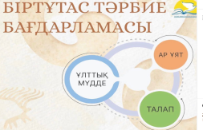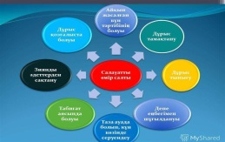
2 | «ТОҒЫЗ АЙҒА 9 ІС-ШАРА» қыркүйек айы спорттық-сауықтыру «Сергіту сәті» флешмоб Қозыбаева А.А  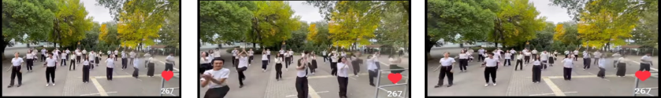
ҚАЗАН
1 | «Құқық бұзушылықтың алдын алу- басты міндет» 7-12 сынып оқушыларымен Алмалы ауданы ПБ ЮПБ ЖПҚБ полиция капитаны Қ.Қ.Аяғанов пен полиция аға лейтенанты Н.Т.Құлжабаев, ОКП аға литенанты Е.Н Бақыткали., СОБР аға лейтенанты А.Аскарбеков,  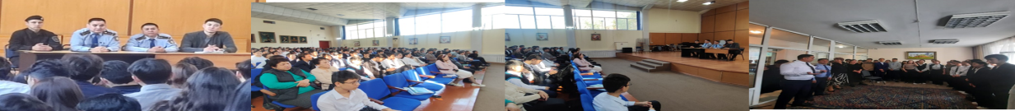
2 | «Тіл білімінің атасы – Ахмет Байтұрсынов» Танымдық сабақ Н.Қ.Жырғаланова  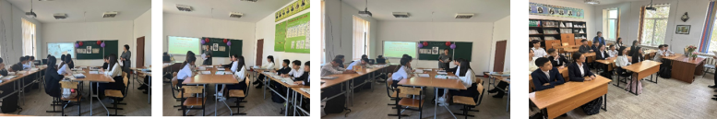
3 | «Ұстаз ұлы – тұлға» ашық тәрбие сағаты С.Ж. Сабырова  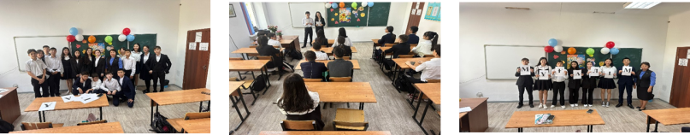
4 | «25 қазан - Республика күні» атты ашық тәрбие сағаты Г.Умиркулова  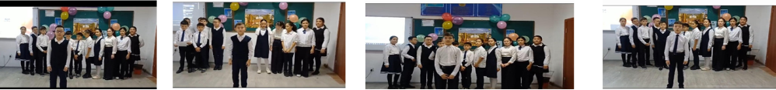
5 | 1-6 сынып арлығында «Қыран елім – Қазақстаным!» мемлекеттік гимнді жаппай орындау  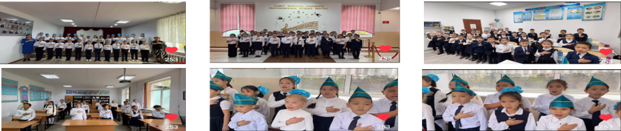
6 | 29 қазан «Қамқоршылар күні» орай әлеуметтік педагог Гүлмира Кадированың ұйымдастыруымен демеушілер жартылай, тұл жетім балаларға қайырымдылық қоры, киімдер таратты.
ҚАРАША
1 | Шәкәрім Құдайбердіұлының туғанына 165 жыл «Дебат» Айдарбекова Ә.Е.  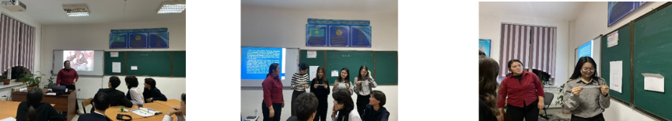
2 | «Таза Жұма» әр жұма тазалық күні 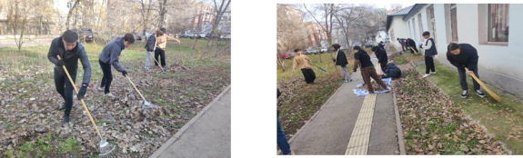
3 | «Оқушылар арасындағы діни қауіпсіздік» дөңгелек үстел С.Қияқбаева  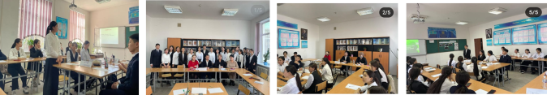
4 | Психолог Ақсақалова М. «Балалық шақ қатыгездіксіз және зорлық-зомбылықсыз» тақырыбында 10-11 сыныптармен дөңгелек үстел өткізді. «Зорлық зомбылықсыз балалық шақ» сынып жетекшілер сынып сағатын өткізді  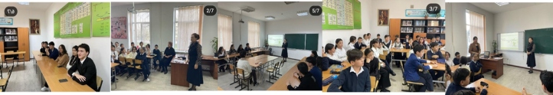
5 | «Күз береке,күз мереке» Абдулина Д., Рақымберген Қ. , «Күй атасы Құрманғазы» тәрбиеші Атабекова Г.
6 | «Оқуға құштар мектеп » жобасы бойынша Г. Жанахметова «Әлемдік мәдениет – кітапта» "Мобильді кітапхана" тақырыбына көрме ұйымдастырылды  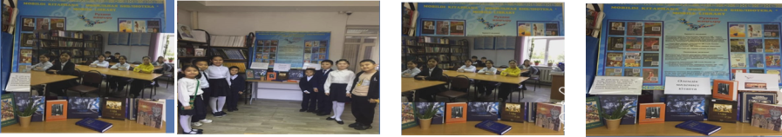
7 | «ТОҒЫЗ АЙҒА 9 ІС-ШАРА» қараша айы «Ұлттық ойындар» челленджі 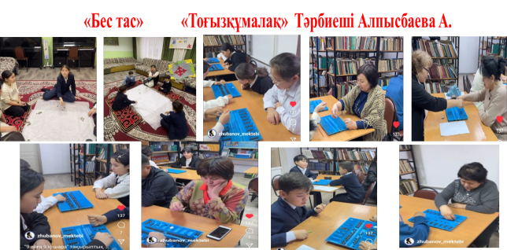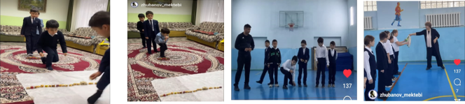
ЖЕЛТОҚСАН
1 | «Отаным Алтын бесігім» Исаева Г., Алпысбаева А.  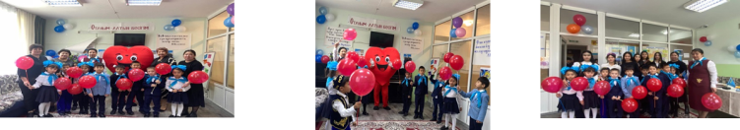
2 | «Ел аңсаған тәуелсіздік» тәрбие сағаты Мураскалиева Гульбаршин  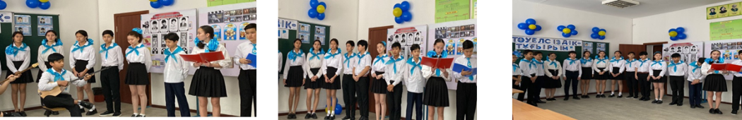
3 | «Патриоттық ән» байқауы  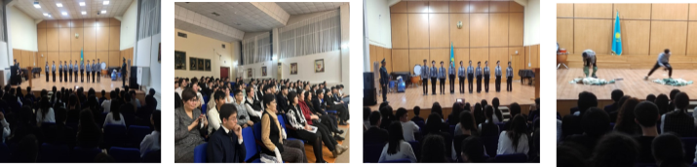
4 | «Тәуелсіз елдің ұрпағымыз» Желтоқсан ардагерлерімен кездесу Г.Б.Байкадиева  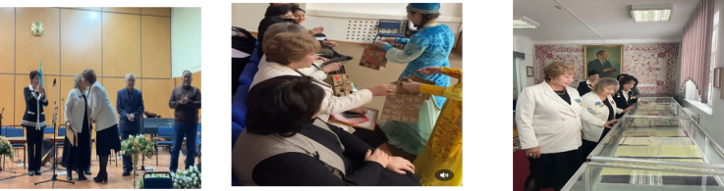
5 | «ТОҒЫЗ АЙҒА 9 ІС-ШАРА» желтоқсан айы «Болашаққа хат» челленджі қазақ тілі пән мұғалімі Салимова К.Б.  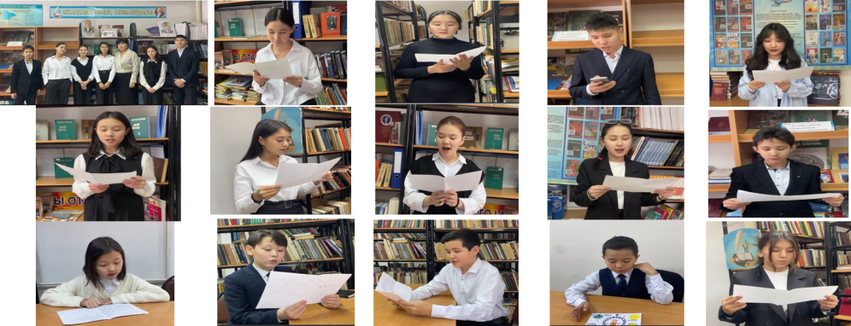
6 | «Juban Jana jyl » мерекелік кеш  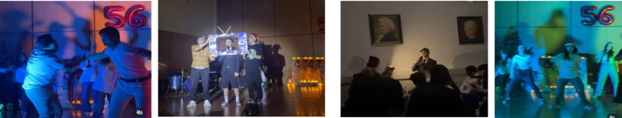
7 | 1-4 сынып оқушылары М.Әуезов және Ғ.Мүсрепов жастар театрына жаңа жылдық қойылымға қатысты. Ахмет жұбанов мұражайына барды
8 | Шарипова М. №4 Орталықтандырылған кітапханаға оқушыларымен «Тәуелсіздік теңдесі жоқ байлығым» атты іс-шараға қатысып, марапатталды.  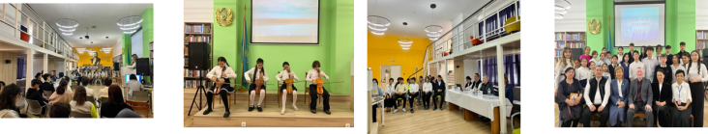
ҚАҢТАР
1 | «ТОҒЫЗ АЙҒА 9 ІС-ШАРА» қаңтар айы «Қазақ есебі» челленджі математика пәні мұғалімі Жаксылаг Г.М.  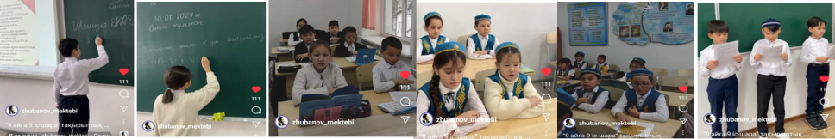
2 | 3 «Ә» сынып жетекшісі Балтабаева Фариза «Мағжан Жұмабаевтың туғанына 135 жыл»  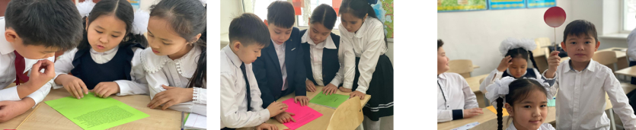
АҚПАН
1 | Алғашқы əскери жəне технологиялық дайындық пәні мұғалімі Икапов Данияр мен 11 сынып жетекшілері Абдулина Дина, Кадырхан Гулнұра «Ауған соғысы аяқталуының 35 жылдығына орай «Ауған соғыс ардагерлерімен кездесу» дөңгелек үстел ұйымдастырды.,  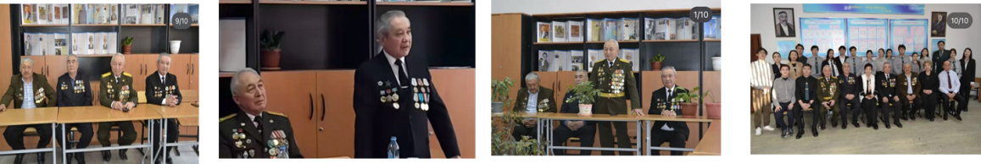
2 | Тәрбиеші Құрсақбаева Аяжан Әбілхан Қастеевтің туғанына 120 толуына байланысты «Сырлы әлемге саяхат» атты ашық тәрбие  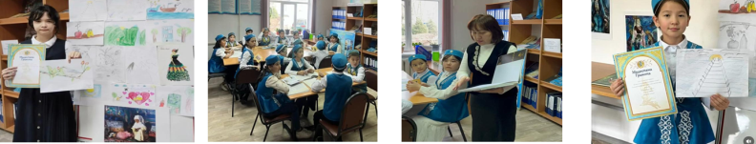
3 | Интернат меңгерушісі Бекимова Дананың жетекшілігімен №33 балалар кітапханасында өткен «Қазақ поэзиясының хан тәңірі» атты әдеби кешке және Умиркулова Гулжанның жетекшілігімен №4 кітапханада өткен «Қазақ тілі- ұлттық, мәдени асыл мұра» атты әдеби сазды кешке қатысып оқушыларымыз өз ойларымен бөлісті.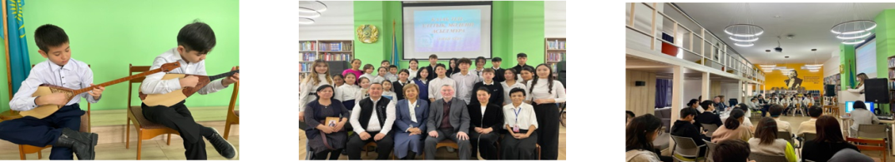
4 | Мектептің ата-ана комитеттерімен «Отбасы-бала тәрбиесінің ең алғашқы ұжымы» дөңгелек үстел өткізілді. «Жас патриот» клубының ұйымдастыруымен мектеп интернаты оқушыларының «Туған күн» кеші өтті.
5 | Жырғаланова Нүрия, Динжанова Толғанай, Рыскулова Арзан, Жакишева Гүлбараш «Ақберен республикалық танымдық – шығармашылық журналы «Абай оқулары» конкурсына оқушылар дайындап, 1,2,3 жүлделі орындарға ие болды.
6 | Ақпан айы «Оқуға құштар мектеп» «Абай шығармалары» челленджі орыс тілі пән мұғалімі Искакова М.К  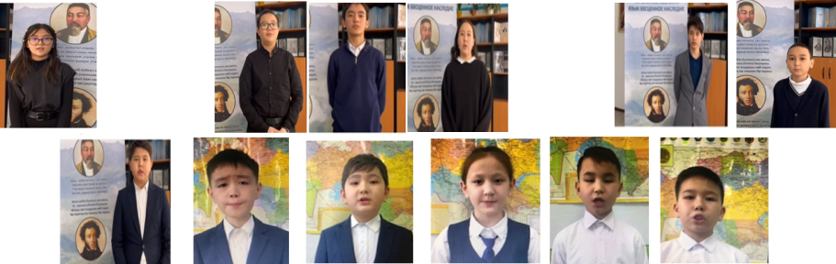
7 | Барлық оқушылар, мектеп ұжымының қатысуымен «Табиғи апат кезіндегі қауіпсіздік ережесі» сейсможаттығу жасалынды.  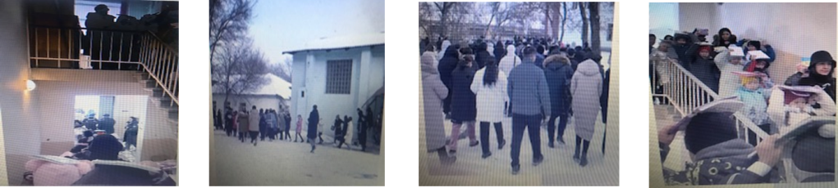
8 | Алмалы ауданының полиция капитаны инспектор Аяғанов Қолқанат, полиция аға лейтенанты Н.Т.Құлжабаевтың қатысуымен 7-9, 10-12 сынып оқушыларымен кездесу өтті 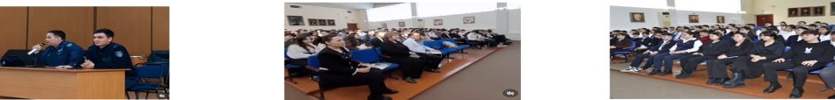
НАУРЫЗ
1 | Жаңатілеуова Сапура Битуаровна 1 НАУРЫЗ Алғыс күніне орай «Мың алғыс»,  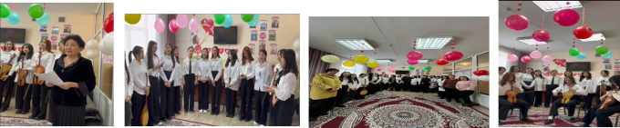
2 | 3«А» сынып жетекшісі Рыскулова Арзан 8-наурыз Халықаралық әйелдер күніне «Ана –бақыт, ана- гүл» атты ашық тәрбие сағаттарын өткізді. сағатын өткізді  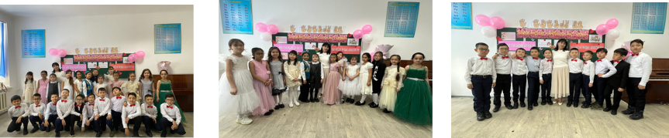
Наурызнама онкүндігі
3 | 14 наурыз. «Көрісу – наурыздың бастауы». Осы тақырыпта 7 «А» сынып жетекшісі Раймова Гаухар тәрбие сағатын өткізді.  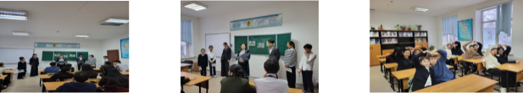
4 | 15 наурыз – Қайырымдылық күніне тәрбиеші Мураскалиева Гульбаршин Мубараковна мен интернат меңгерушісі Бекимова Дана Телтаевнаның ұйымдастыруымен Алматы қаласы, «Шаңырақ» әлеуметтік қызмет орталығында «Қайырымдылық -жылы жүректен» атты қайырымдылық концерт және қажетті азық түлікпен қамтасыз етті.  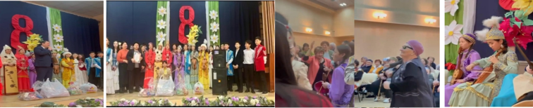
5 | 16 наурыз – Мәдениет және ұлттық салт-дәстүр күніне мектеп кітапханашысы Мусаева Нурғиза «Ұлттық салт дәстүріміз мәңгі өшпес» атты көрме ұйымдастырды  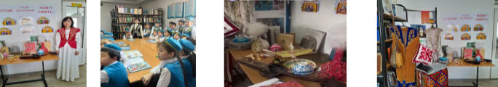
6 | 17 наурыз Шаңырақ күнінде «Ахмет Жұбанов пен Ғазиза Жұбанованың үй-мұражайына» Эмреева Акмарал Ерулановнаның ұйымдастыруымен оқушылармен бірге Барселонадан келген қонақтар барып танысып қайтты  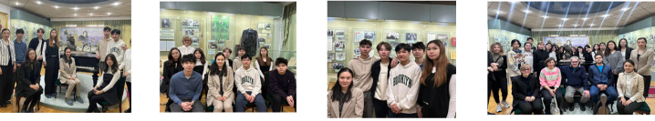
7 | 18 наурыз – Ұлттық киім күніне бастауыш сынып бірлестігі «Ұлттық киім ұрпаққа мұра» атты әдеби -сазды кеш өткізді.  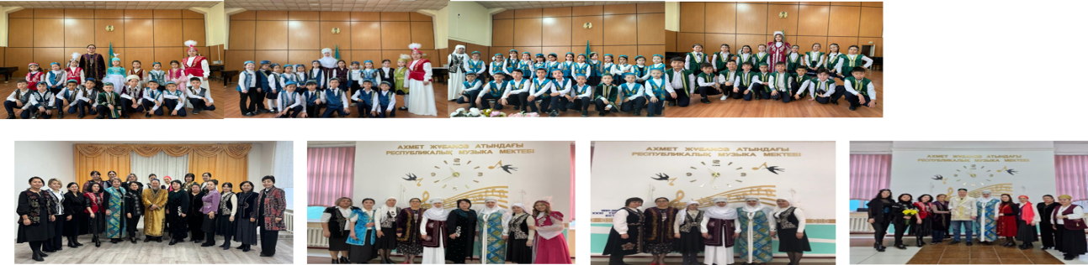
8 | 20 наурыз – Ұлттық спорт күніне дене шынықтыру пән мұғалімдері Джанпеисов Ермек пен Айтов Данияр «Ұлттық спортты ұлықтайық» атты ұлттық тоғызқұмалақ ойынын ұйымдастырды  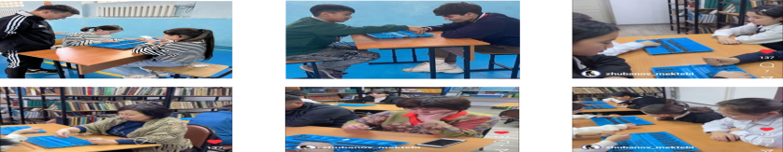
9 | Қазақстан Республикасы Президентінің жанындағы Ұлттық құрылтайдың отырысы тұжырымдарын «Ахмет Жұбанов атындағы дарынды балаларға арналған РҚМММИ» ұжымымен талқылау. Тарих пәні мұғалімі Байқадитева Гулдаурен баяндама жасады.  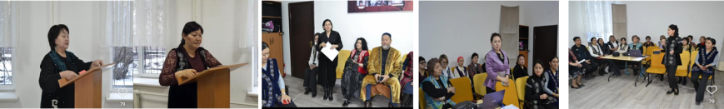
10 | «Қазақстан –бәріміздің қасиетті қара шаңырағымыз» тақырыбына тәрбиеші Исаева Гулзира Байдархановна дөңгелек үстел ұйымдасты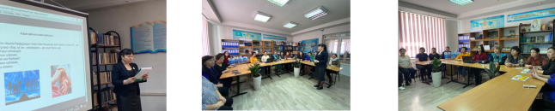
11 | Мектебіміздің қоғамдық-гуманитарлық пәндер бірлестігі мен Халықаралық «Қазақ тілі» қоғамы Алматы қалалық бірлестігі бірлесіп «Қазақ тілі –бизнес, ғылым және техника тілі» атты семинар өткізді. Семинарға. Халықаралық «Қазақ тілі» қоғамы Алматы қалалық бірлестігінің төрағасының орынбасары Абаған Мұхтархан Мамырбекұлы жәнеде мектеп ұстаздары, тәрбиешілер қатысты. Салимова Кунсулу Батырбаевна баяндама жасап, бірнеше сауалнамалар қойылып сұрақтарға жауаптар алынды  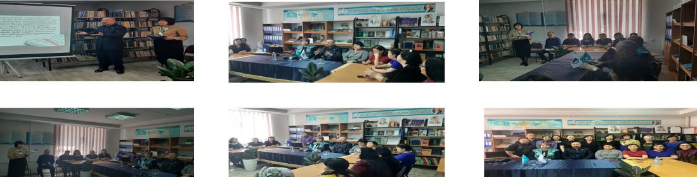
12 | «ХХІ ҒАСЫРДЫҢ МУЗЫКА МӘДЕНИЕТІНДЕГІ ТҰЛҒА-БІЛІМ-ШЫҒАРМАШЫЛЫҚ» І ХАЛЫҚАРАЛЫҚ ҒЫЛЫМИ-ТӘЖІРИБЕЛІК КОНФЕРЕНЦИЯ
СӘУІР
1 | «Республикалық референдум туралы не білу керек?» тақырыбы бойынша 5-12 сыныптарда бірыңғай сынып сағаты өтті  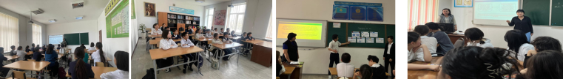
2 | Музыка зерттеушісі, өнертанушы, Қазақстанның еңбек сіңірген қайраткері, Қазақ ұлттық өнер академиясының профессоры, педагогика ғылымдарының кандидаты, доцент және аталмыш өнер ордасын 1968 - 1981 жылдары директор қызметінде еңбек еткен Пернебек Момынұлының мектеп-интернат ұжымы мен оқушыларымен шығармашылық кездесуі өткізілді  .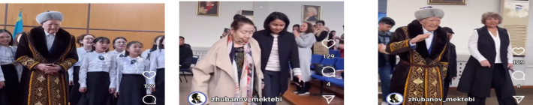
3 | Психолог Ақсақалова М.С. «Лудомания – қазіргі қоғамның дерті» атты 7-10 сынып оқушыларымен дөңгелек үстел өткізді  .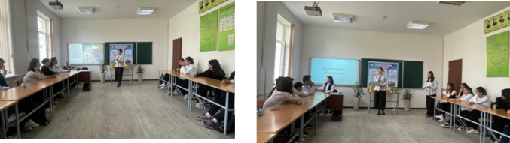
4 | «Кәркен Ахметов атындағы олимпиада резервінің РММИК-да өткен «Спорттық оқу орындары ұстаздарының педагогикалық тәжірибесін талдап қортындылау барысында зияткерлік құндылықтар жүйесін қалыптастыру» атты республикалық семинарға мектебіміздің химия пәні мұғалімі Д.А.Абдулина және тәрбиешілер А.Құрсақбаева, А.Алпысбаевалар өз тәжірибелерімен бөлісті.  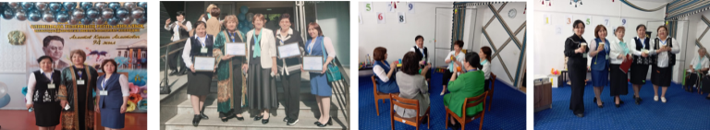
5 | «Үштік одақ: мектеп, ата-ана және оқушы» арасындағы қарым-қатынасты жақсарту мақсатында мектебімізде «Қазақтың әдет-ғұрып, салт-дәстүрлері» және «Ұлттық ойындар» атты іс шара өтті.  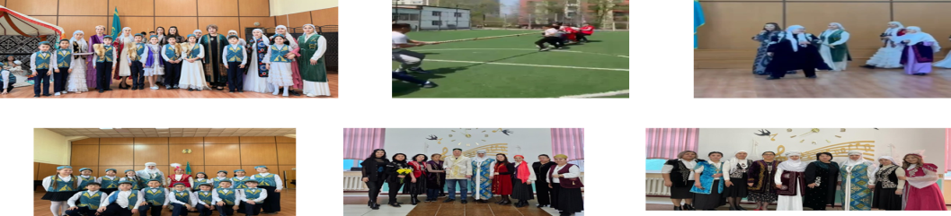
6 | «Тоғыз айға 9 іс-шара» аясында дене шынықтыру пән мұғалімі Айтов Д. «Шахмат» ойнау жарысын ұйымдастырды  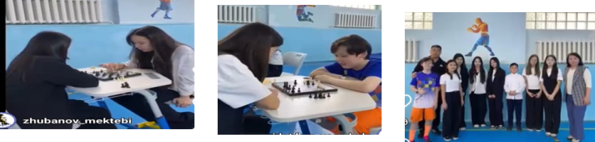
7 | Тәрбиеші Г. Исаева мен А.Алпысбаева «Ғарыш әлемі» атты ғарышкерлер күніне ашық тәрбие сағатын өткізді.  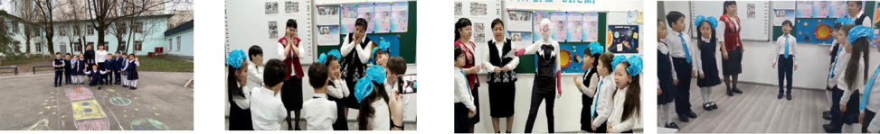
8 | . «Қазақ музыкасын зерттеуші көрнекті ғалым, әйгілі композитор, дирижер «Ахмет Қуанұлы Жұбановқа 118 жыл" тақырыбына оқушылармен тәрбиеші Г.Мамырбекова дөңгелек үстел өткізіді, ескерткішіне 12 сынып оқушылары гүл шоқтарын қойды  .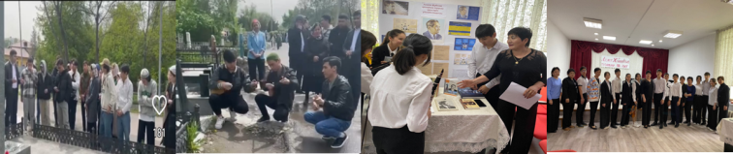
МАМЫР
1 | «1 мамыр - Қазақстан халықтар бірлігі күні» мерекесіне орай «Бірлігіміз жарасқан, бейбітшілік» тақырыбына тәрбиеші М.Қуанышбаева ашық тәрбие сағатын өткізді.  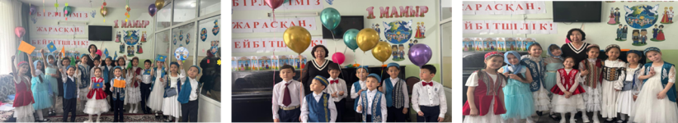
2 | Республикалық «Таза Қазақстан» экологиялық акциясы бойынша «Жасыл аймақ», «Өнегелі ұрпақ» атты мектептің аумағында санитарлық тазарту, көркейту және көгалдандыру сенбілігі өтті  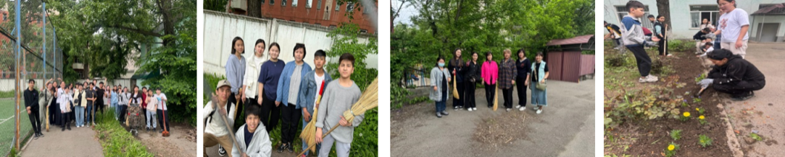
3 | «Алатау әлеуметтік қызметтер орталығы» мен «Мейірім» орталығында КММ мүмкіндігі шектеулі балаларға біздің мектеп оқушылары «Арт -терапия» мерекелік құтықтау қайырымдылық концертін берді.  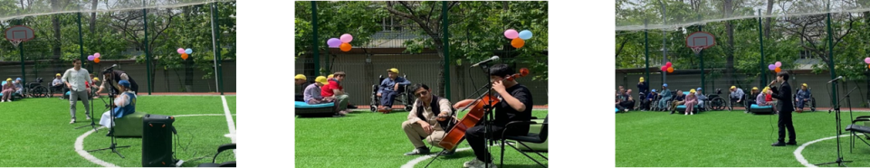
4 | «7 мамыр Отан қорғаушылар күні» мен «9 мамыр Жеңіс күні мейрамын атап өтуіне орай «Тек қана қыздар» атты мерекелік концерті өтті  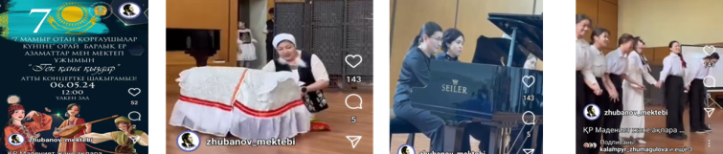
5 | 12 мамыр –Қазақстанда Аналар күнін атап өтті. А.А.Козыбаеваның ұйымдастыруымен «Отбасының жемісі – тәрбиелі ұл мен қызы» деген тақырыпта флешмоб  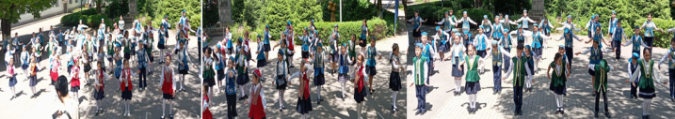
6 | «15 мамыр –Халықаралық отбасы күніне» тәрбиеші Ж.Қ.Раймқұлова «Отбасы –тәрбие бастауы» тақырыбына 6 сынып оқушыларымен дөңгелек үстел өткізді  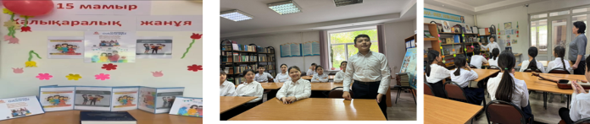
7 | Төтенше жағдайға байланысты барлық оқушылар, мектеп ұжымының қатысуымен «Табиғи апат кезіндегі қауіпсіздік ережесі» сейсможаттығу жасалынды  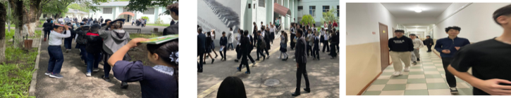
8 | 4 «А» сыныбының жетекшісі Г.А.Жакишеваның ұйымдастыруымен «Аттандық бала шақтан болашаққа» атты бастауышпен қоштасу тәрбие сағаты өтті  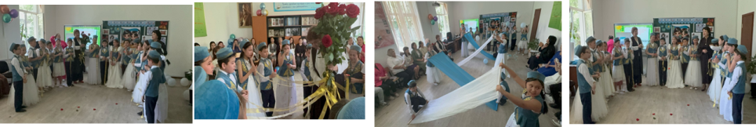
9 | 1 «А,Ә» сынып жетекшілерінің ұйымдастыруымен 12 сынып бітіруші түлектерге арналған «Жас түлекке –ақ тілек» атты ертеңгілік өткізді.  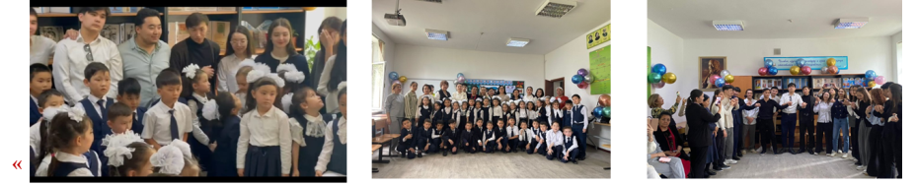
10 | 24 мамыр күні бірыңғай 1-11 сынып оқушылары «Білімім- Отаныма» атты сынып сағаты өтті, 9 және 12 сыныптар “Мен. Мектеп. Ұстаз” тақырыбына эссе жазды.
11 | 25 мамыр мектеп бітіруші түлектер «Мектебім, саған мың алғыс» тақырыбында соңғы қоңырау  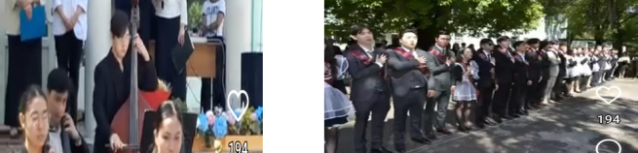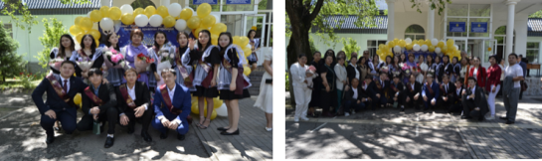
12 | Бастауыш сынып мұғалімдерінің ұйымдастыруымен 1-маусым Халықаралық балалар қорғау күніне мектебіміздің ауласында «Бақытты балалық үшін» атты іс-шара өтті. Онда балалар өнерлерін көрсетті, «Бояулар» әлемі тақырыбына суреттер салды. Соңында сыйлықтар таратылды.  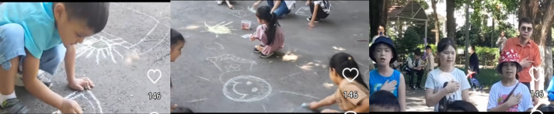
13 | 4 маусым мемлекеттік рәміздер күніне 12 сынып оқушыларымен іс -шара өткізіліп мемлекеттік Гимн айтылды  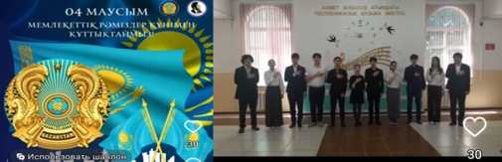

Директордың тәрбие ісі жөніндегі орынбасары м.а. Г.А.Жакишева

Ахмет Жұбанов атындағы дарынды балаларға арналған РҚМММИ
2023- 2024 оқу жылының 9 айында Ұлттық тәрбие мен салт-дәстүрді, ұлттық құндылықтарға қатысты тәрбие ісі бойынша өткізілген іс-шаралар туралы ақпарат
«Отаным Алтын бесігім» Исаева Г., Алпысбаева А.
«Ел аңсаған тәуелсіздік» тәрбие сағаты Мураскалиева Гульбаршин
«Патриоттық ән» байқауы
«Тәуелсіз елдің ұрпағымыз» Желтоқсан ардагерлерімен кездесу Г.Б.Байкадиева
14 наурыз. «Көрісу – наурыздың бастауы». Осы тақырыпта 7 «А» сынып жетекшісі Раймова Гаухар тәрбие сағатын өткізді.
15 наурыз – Қайырымдылық күніне тәрбиеші Мураскалиева Гульбаршин Мубараковна мен интернат меңгерушісі Бекимова Дана Телтаевнаның ұйымдастыруымен Алматы қаласы, «Шаңырақ» әлеуметтік қызмет орталығында «Қайырымдылық -жылы жүректен» атты қайырымдылық концерт және қажетті азық түлікпен қамтасыз етті.
16 наурыз – Мәдениет және ұлттық салт-дәстүр күніне мектеп кітапханашысы Мусаева Нурғиза «Ұлттық салт дәстүріміз мәңгі өшпес» атты көрме ұйымдастырды
17 наурыз Шаңырақ күнінде «Ахмет Жұбанов пен Ғазиза Жұбанованың үй-мұражайына» Эмреева Акмарал Ерулановнаның ұйымдастыруымен оқушылармен бірге Барселонадан келген қонақтар барып танысып қайтты
18 наурыз – Ұлттық киім күніне бастауыш сынып бірлестігі «Ұлттық киім ұрпаққа мұра» атты әдеби -сазды кеш өткізді.
20 наурыз – Ұлттық спорт күніне дене шынықтыру пән мұғалімдері Джанпеисов Ермек пен Айтов Данияр және тәрбиеші Алпысбаева А. «Ұлттық спортты ұлықтайық» атты ұлттық ойынын ұйымдастырды
Қазақстан Республикасы Президентінің жанындағы Ұлттық құрылтайдың отырысы тұжырымдарын «Ахмет Жұбанов атындағы дарынды балаларға арналған РҚМММИ» ұжымымен талқылау. Тарих пәні мұғалімі Байқадитева Гулдаурен баяндама жасады.
«Қазақстан –бәріміздің қасиетті қара шаңырағымыз» тақырыбына тәрбиеші Исаева Гулзира Байдархановна дөңгелек үстел ұйымдасты
Мектебіміздің қоғамдық-гуманитарлық пәндер бірлестігі мен Халықаралық «Қазақ тілі» қоғамы Алматы қалалық бірлестігі бірлесіп «Қазақ тілі –бизнес, ғылым және техника тілі» атты семинар өткізді. Семинарға. Халықаралық «Қазақ тілі» қоғамы Алматы қалалық бірлестігінің төрағасының орынбасары Абаған Мұхтархан Мамырбекұлы жәнеде мектеп ұстаздары, тәрбиешілер қатысты. Салимова Кунсулу Батырбаевна баяндама жасап, бірнеше сауалнамалар қойылып сұрақтарға жауаптар алынды
«1 мамыр - Қазақстан халықтар бірлігі күні» мерекесіне орай «Бірлігіміз жарасқан, бейбітшілік» тақырыбына тәрбиеші М.Қуанышбаева ашық тәрбие сағатын өткізді.

Директордың тәрбие ісі жөніндегі
орынбасары м.а. Г.А.Жакишева

